SỞ GD & ĐT ………………. | Chữ kí GT1: ...........................
TRƯỜNG THPT………………. | Chữ kí GT2: ...........................

ĐỀ KIỂM TRA GIỮA HỌC KÌ I
CÔNG NGHỆ 12 – LÂM NGHIỆP – THỦY SẢN
KẾT NỐI TRI THỨC
NĂM HỌC:
Thời gian làm bài: 90 phút (Không kể thời gian phát đề)
Họ và tên: …………………………………… Lớp: ………………..  Số báo danh: …………………………….……Phòng KT:………….. | Mã phách

Điểm bằng số | Điểm bằng chữ | Chữ ký của GK1 | Chữ ký của GK2 | Mã phách

PHẦN I. CÂU HỎI TRẮC NGHIỆM NHIỀU PHƯƠNG ÁN LỰA CHỌN
Thí sinh trả lời từ câu 1 đến câu 24. Mỗi câu hỏi thí sinh chỉ chọn một phương án đúng.
Câu 1. Nhà nước cho tổ chức kinh tế, hộ gia đình, cá nhân thuê rừng để
A. săn bắt động vật quý hiếm trong rừng.
B. sản xuất lâm nghiệp; lâm-nông-ngư nghiệp kết hợp; kinh doanh du lịch.
C. xây dựng nhà máy, xí nghiệp, phát triển công nghiệp.
D. xây dựng khu dân cư.
Câu 2. Đâu là nguyên nhân chính dẫn đến suy thoái tài nguyên rừng tự nhiên?
A. Khai thác không hợp lý gỗ và các sản phẩm khác từ rừng.
B. Chăn thả gia súc.
C. Cháy rừng.
D. Phá rừng trông cây công nghiệp và cây đặc sản.
Câu 3. Đối tượng của sản xuất lâm nghiệp là gì?
A. Cây rừng có chu kì sống ngắn.
B. Cây rừng có chu kì sống dài.
C. Các loài động vật quý hiếm.
D. Đất trồng rừng.
Câu 4. Các nội dung nào dưới đây không thuộc những hoạt động lâm nghiệp cơ bản?
- Bảo vệ rừng.
- Đốt rừng làm nương, rẫy.
- Chế biến và thương mại lâm sản.
- Quản lí rừng.
- Sử dụng rừng.
- Chặt phá rừng.
A. (2), (3), (4).
B. (2), (3), (5).
C. (2), (5).
D. (2), (6).
Câu 5.Vì sao khai thác không hợp lí gỗ và các sản phẩm khác từ rừng là nguyên nhân chính dẫn đến suy thoái tài nguyên rừng tự nhiên?
A. Vì dễ dẫn đến các hoạt động khai thác rừng trái phép, phá rừng để lấy gỗ và lâm sản khác.
B. Vì dễ gây cháy rừng.
C. Vì dễ gây bệnh cho thú rừng.
D. Vì dễ dẫn đến các thiên tai như hạn hán, lũ lụt,...
Câu 6. Đâu không phải là nguyên nhân gây ra các đồi trọc?
A. Các cây rừng bị thay thế bởi cây cao su, dầu cọ,…
B. Các bãi bồi, rừng bị khai thác quá đà.
C. Rừng bị cháy.
D. Đốt rừng làm nương rẫy.
Câu 7. Vì sao rừng phòng hộ có vai trò bảo vệ môi trường và hạn chế thiên tai?
A. Vì rừng phòng hộ giúp điều tiết nước, hạn chế lũ lụt, cung cấp nước các dòng chảy, hạn chế xói mòn đất, hạn chế bồi lấp các lòng sông.
B. Vì rừng phòng hộ có thể chắn cát để bảo vệ xóm làng, đồng ruộng, đường giao thông.
C. Vì rừng phòng hộ giúp bảo vệ các công trình ven biển, cố định bùn cát lắng đọng.
D. Vì rừng phòng hộ giúp điều hoà không khí, bảo vệ môi trường sinh thái quanh khu dân cư.
Câu 8. Máy cơ giới trong hình ảnh sau có công dụng gì?
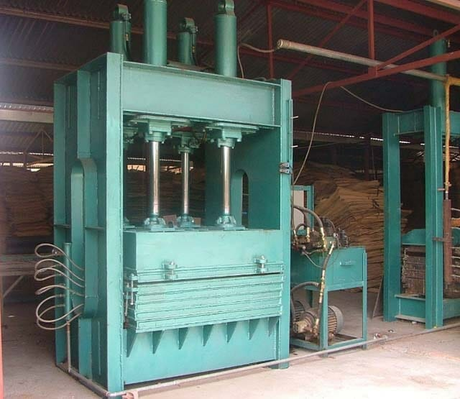
A. Máy sản xuất dăm gỗ.
B. Máy thu gom gỗ.
C. Máy cưa gỗ.
D. Máy làm ván ép.
Câu 9. Hình ảnh dưới đây phù hợp với vai trò nào của lâm nghiệp?
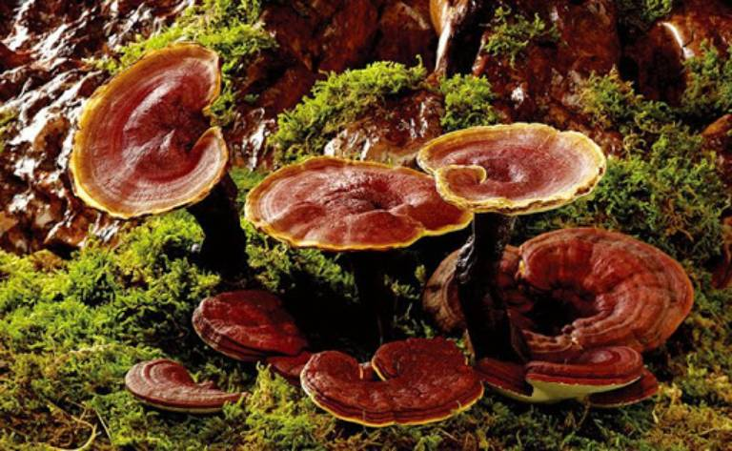
A. Cung cấp lâm sản, đặc sản cây công nghiệp cho tiêu dùng và xuất khẩu.
B. Cung cấp nguyên liệu cho công nghiệp, nông nghiệp và xây dựng cơ bản.
C. Tạo công ăn việc làm, ổn định đời sống của đồng bào các dân tộc miền núi.
D. Cung cấp dược liệu quý phục vụ nhu cầu chữa bệnh và nâng cao sức khoẻ cho con người.
Câu 10. Khi phát hiện mật độ cây rừng trên một đơn vị diện tích quá dày, các cây khu vực này còi cọc, phát triển kém, ta nên dùng biện pháp nào?
A. Tỉa cành.
B. Bón phân.
C. Tỉa thưa.
D. Vun xới.
Câu 11. Thời gian của đối tượng sản xuất lâm nghiệp có thể kéo dài bao lâu?
A. Hàng tháng.
B. Hàng tuần.
C. Hàng ngày.
D. Hàng chục năm.
Câu 12. Chăm sóc rừng giúp
A. tăng sự cạnh tranh ánh sáng, nước, chất dinh dưỡng của cây dại với cây rừng.
B. tạo không gian sinh trưởng tối ưu, duy trì tốc độ sinh trưởng của cây rừng.
C. duy trì các loại sâu, bệnh trên cây rừng.
D. giảm tốc độ sinh trưởng của cây rừng trước khi khép tán.
Câu 13. Phát triển của cây rừng là
A. quá trình biến đổi về chất và sự phát sinh các cơ quan trong toàn bộ đời sống của cây.
B. quá trình biến đổi về chất trong toàn bộ đời sống của cây.
C. quá trình biến đổi các cơ quan trong toàn bộ đời sống của cây.
D. quá trình cây thụ phấn và sinh sản.
Câu 14: Giai đoạn non là
A. giai đoạn từ hạt nảy mầm đến trước ra hoa lần thứ nhất.
B. giai đoạn từ 3 - 5 năm kể từ khi cây ra hoa lần thứ nhất.
C. giai đoạn từ 5 - 10 năm kể từ khi ra hoa lần thứ nhất.
D. giai đoạn cuối cùng của chu kì sinh trưởng.
Câu 15: Nên tiến hành khai thác cây rừng ở cuối giai đoạn thành thục vì
A. năng suất và chất lượng lâm sản ổn định, khả năng ra hoa đậu quả mạnh nhất.
B. lượng hoa, quả tăng dần; tán cây dần hình thành.
C. tính chống chịu kém nhưng sinh trưởng mạnh.
D. tận dụng sản phẩm, vệ sinh rừng và tạo không gian dinh dưỡng cho cây khác.
Câu 16: Sinh trưởng của cây rừng là
A. sự tăng lên về kích thước của cây rừng.
B. sự tăng lên về khối lượng của cây rừng.
C. sự giảm đi về kích thước và khối lượng của cây rừng.
D. sự tăng lên về kích thước và khối lượng của cây rừng
Câu 17: Thời vụ trồng rừng ở miền bắc là
A. mùa xuân hoặc xuân hè ( từ tháng 2 đến tháng 7).
B. mùa mưa (từ tháng 9 đến tháng 12).
C. mùa mưa ( từ tháng 5 đến tháng 11).
D. mùa khô ( từ tháng 2 đến tháng 7).
Câu 18: Trong trồng rừng bằng cây con, bón lót cho cây thường dùng loại phân gì?
A. Phân đạm.
B. Phân lân.
C. Phân kali.
D. Phân hữu cơ hoặc phân NPK.
Câu 19: Hình ảnh dưới đây là trồng rừng bằng kĩ thuật nào?
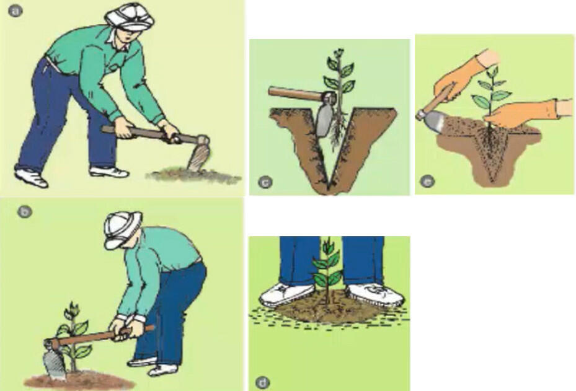
A. Phương thức gieo hạt toàn diện.
B. Phương thức gieo hạt cục bộ.
C. Trồng cây con bằng rễ trần.
D. Trồng cây con có bầu.
Câu 20: Thời vụ trồng rừng thường là mùa xuân hè hoặc mùa mưa vì
A. thời tiết mát, đủ ẩm.
B. Ít nắng.
C. Đất nhiều mùn hơn.
D. Vi sinh vật có lợi phát triển.
Câu 21: Biểu đồ dưới đây cho ta thấy thực trạng trồng và chăm sóc rừng ở nước ta trong các năm gần đây là

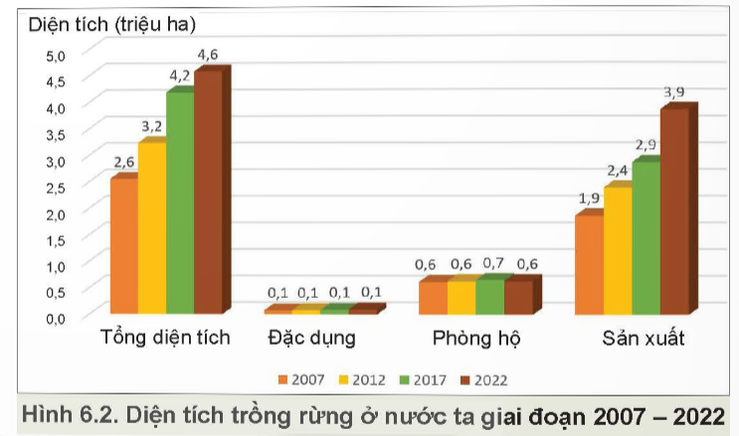
A. diện tích rừng tăng nhưng vẫn chưa đáp ứng được chỉ tiêu đề ra, chủ yếu phục vụ kinh tế không phải phòng hộ , đặc dụng.
B. diện tích rừng tăng đáng kể đã đáp ứng được mục tiêu đề ra, chủ yêu là các rừng phòng hộ.
C. diện tích rừng tăng vượt mục tiêu đề ra, rừng kinh tế hay rừng phòng hộ đều được trú trọng.
D. diện tích rừng giảm, các rừng phòng hộ bị tàn phá nặng nề, rừng kinh tế cũng không được trú trọng.
Câu 22: Bảo vệ rừng là nhiệm vụ của ai?
A. Toàn dân.
B. Chủ rừng.
C. Lãnh đạo các cấp, các ngành.
D. Tất cả mọi người, tất cả quốc gia trên thế giới.
Câu 23: Việc khai thác rừng phải được thực hiện theo
A. công ước quốc tế về thương mại các loài động vật, thực vật hoang dã, quý hiếm.
B. quy định của từng địa phương.
C. đúng quy định của pháp luật, phù hợp với chiến lược lâm nghiệp, đúng quy hoạch, kế hoạch bảo vệ và phát triển rừng.
D. chủ khu rừng chỉ đạo, làm sao để sản lượng lâm sản thu được tối đa.
Câu 24: Đâu không phải biện pháp bảo vệ tài nguyên rừng?
A. Nâng cao ý thức bảo vệ rừng.
B. Trồng rừng.
C. Đốt rừng làm nương rẫy.
D. Phòng chống cháy rừng.
PHẦN II. CÂU HỎI TRẮC NGHIỆM ĐÚNG – SAI
Thí sinh trả lời từ câu 1 đến câu 4. Trong mỗi ý a), b), c), d) ở mỗi câu, thí sinh chọn đúng hoặc sai.
Câu 1. Cây đước thường được trồng ở các khu vực ven biển phân bố dọc từ Quảng Trị đến đồng bằng sông Cửu Long. Đước giúp phục hồi và phát triển các khu rừng phòng hộ ven biển ở nước ta và trở thành nơi sinh sống của nhiều loại động vật. Trong đời sống con người, gỗ cây đước có thể sử dụng làm củi đun nấu. Thân cây thì dùng làm gỗ để đóng các vật dụng phục vụ sinh hoạt hàng ngày như: bàn, ghế, giường, tủ...
Mỗi nhận định dưới đây là Đúng hay sai về rừng đước?
a. Các vật dụng bàn, ghế, giường, tủ gỗ đước là một sản phẩm của lâm nghiệp.
b. Đước có nhiều lợi ích nên có thể khai thác rừng đước kể cả rừng phòng hộ.
c. Đước là loại cây thường được trồng làm rừng phòng hộ ven biển vì khả năng giữ đất, ngăn sóng, cố định bùn đất lắng đọng.
d. Ta có thể khai thác rừng đước bằng cách nuôi thuỷ sản trong rừng, đốn các cây đã già cỗi về làm củi, hoặc đồ gia dụng,...Nếu khai thác một cách bền vững, ta có thể phát huy được những lợi ích do rừng mang lại mà không làm suy thoái rừng..
Câu 2. Dân số tăng dẫn đến nhu cầu đối với các loại lâm sản ngày càng lớn. Trồng rừng giúp cung cấp gỗ và các loại lâm sản ngoài gỗ phục vụ nhu cầu của con người, nhờ đó hạn chế nhu cầu khai thác rừng tự nhiên.
a. Khi phát hiện tán của các cây quá dày, cần tiến hành tỉa các cành già ở phía dưới tán.
b. Chỉ tập trung chăm sóc rừng đặc dụng ở các vườn quốc gia, khu bảo tồn nhằm phục hồi các hệ sinh thái đã mất.
c. Trong rừng có loài cây A, đạt năng suất bình quân 16m³/ha/năm. Người dân cho rằng đây là nhóm cây sinh trưởng chậm nên quyết định chặt bỏ để trồng cây khác.
d. Khi các cây rừng vào giai đoạn gần thành thục, cần thực hiện các biện pháp chăm sóc và tỉa thưa cây rừng.
Câu 3. Rừng sau khi trồng phụ thuộc rất nhiều vào điều kiện tự nhiên. Trồng rừng đúng thời vụ sẽ giúp cây rừng có tỉ lệ sống cao, sinh trưởng và phát triển tốt.
- Nên làm cỏ, vun xới định kì trong khoảng 4 năm liên tục sau khi trồng.
b. Nê n tiến hành tỉa cành để nâng cao quá trình trao đổi chất, cây sinh trưởng nhanh, giảm khuyết tật, nâng cao chất lượng gỗ.
c. Bảo vệ và khai thác tài nguyên rừng là nhiệm vụ riêng của chính quyền địa phương.
d. Cần hạn chế hoạt động săn bắt, vận chuyển, mua bán, sử dụng động, thực vật hoang dã, quý hiếm; đồng thời, xây dựng thêm các khu bảo tồn thiên nhiên để bảo vệ rừng.
Câu 4. Hình sau mô tả các phương thức khai thác tài nguyên rừng:
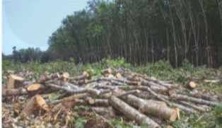  1. | 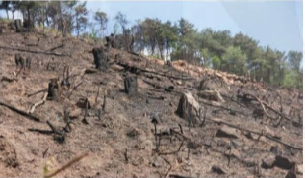  2. | 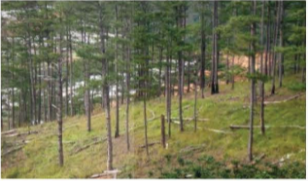  3.

- Phương thức khai thác tài nguyên rừng trong hình 3 là khai thác dần.
- Không nên khai thác theo phương thức trong hình 2 ở nơi có độ dốc cao, lượng mưa nhiều vì đất dễ bị xói mòn, rửa trôi.
- Hình thức khai thác trong hình 1 và 3 có thể phục hồi tự nhiên sau khai thác còn đối với hình 2 phải tiến hành trồng rừng.
- Khai thác gỗ theo phương pháp trong hình 1 nhằm mục đích phá hủy môi trường sống của các loài động vật quý hiếm, giúp hoạt động săn bắt của con người trở nên dễ dàng hơn.

TRƯỜNG THPT ........

HƯỚNG DẪN CHẤM KIỂM TRA GIỮA HỌC KÌ 1
MÔN: CÔNG NGHỆ 12 – LÂM NGHIỆP – THỦY SẢN
KẾT NỐI TRI THỨC

PHẦN I. CÂU HỎI TRẮC NGHIỆM NHIỀU PHƯƠNG ÁN LỰA CHỌN
(Mỗi câu trả lời đúng thí sinh được 0,25 điểm)
1 | 2 | 3 | 4 | 5 | 6 | 7 | 8 | 9 | 10 | 11 | 12
B | A | B | D | A | A | A | D | D | C | D | B
13 | 14 | 15 | 16 | 17 | 18 | 19 | 20 | 21 | 22 | 23 | 24
A | A | A | D | A | D | C | A | A | D | C | C

PHẦN II. CÂU HỎI TRẮC NGHIỆM ĐÚNG – SAI
Điểm tối đa của 01 câu hỏi là 1 điểm.
- Thí sinh chỉ lựa chọn chính xác 01 ý trong 1 câu hỏi được 0,1 điểm.
- Thí sinh chỉ lựa chọn chính xác 02 ý trong 1 câu hỏi được 0,25 điểm.
- Thí sinh chỉ lựa chọn chính xác 03 ý trong 1 câu hỏi được 0,5 điểm.
- Thí sinh lực chọn chính xác cả 04 ý trong 1 câu hỏi được 1 điểm.
Câu | Lệnh hỏi | Đáp án  (Đ – S) | Câu | Lệnh hỏi | Đáp án  (Đ – S)
1 | a) | Đ | 2 | a) | Đ
1 | b) | S | 2 | b) | S
1 | c) | Đ | 2 | c) | S
1 | d) | Đ | 2 | d) | Đ
3 | a) | Đ | 4 | a) | S
3 | b) | Đ | 4 | b) | Đ
3 | c) | S | 4 | c) | Đ
3 | d) | S | 4 | d) | S

TRƯỜNG THPT .........

BẢNG NĂNG LỰC VÀ CẤP ĐỘ TƯ DUY
MÔN: CÔNG NGHỆ 12 – LÂM NGHIỆP – THỦY SẢN
KẾT NỐI TRI THỨC

Thành phần năng lực | Cấp độ tư duy
Thành phần năng lực | PHẦN I |  |  | PHẦN II
Thành phần năng lực | Nhận biết | Thông hiểu | Vận dụng | Nhận biết | Thông hiểu | Vận dụng
Nhận thức công nghệ | 7 | 2 |  | 4 | 3
Giao tiếp công nghệ | 2 |  |  |  |  | 1
Sử dụng công nghệ | 2 | 2 |  |  | 1 | 5
Đánh giá công nghệ | 1 | 2 | 4 |  |  | 1
Thiết kế kĩ thuật |  | 2 |  |  |  | 1
TỔNG | 12 | 8 | 4 | 4 | 4 | 8

TRƯỜNG THPT .........

BẢN ĐẶC TẢ KĨ THUẬT ĐỀ KIỂM TRA GIỮA HỌC KÌ 1
MÔN: CÔNG NGHỆ 12 – LÂM NGHIỆP – THỦY SẢN
KẾT NỐI TRI THỨC

Nội dung | Cấp độ | Năng lực |  |  |  |  | Số ý/câu |  | Câu hỏi
Nội dung | Cấp độ | Nhận thức công nghệ | Giao tiếp công nghệ | Sử dụng công nghệ | Đánh giá công nghệ | Thiết kế kĩ thuật | TN nhiều đáp án  (số ý) | TN đúng sai  (số ý) | TN nhiều đáp án  (số ý) | TN đúng sai (số ý)
CHƯƠNG I: GIỚI THIỆU CHUNG VỀ LÂM NGHIỆP |  |  |  |  |  |  | 8 | 4
Bài 1.  Vai trò và triển vọng của lâm nghiệp | Nhận biết | - Đặc trưng cơ bản của lâm nghiệp.  - Triển vọng của lâm nghiệp. |  |  |  |  | 2 | 1 | C3; C11 | C1a
Bài 1.  Vai trò và triển vọng của lâm nghiệp | Thông hiểu |  |  | Sử dụng quy trình kĩ thuật trong chế biến sản phẩm lâm nghiệp |  |  | 1 |  | C8
Bài 1.  Vai trò và triển vọng của lâm nghiệp | Vận dụng |  |  | Đề xuất biện pháp phát triển rừng hợp lí. | Định hướng nghề nghiệp. |  | 1 | 1 | C9 | C1b
Bài 2.  Các hoạt động lâm nghiệp cơ bản và nguyên nhân chủ yếu làm suy thoái tài nguyên rừng | Nhận biết | - Hoạt động quản lí rừng.  - Hoạt động bảo vệ rừng. | Khái niệm giao rừng |  |  |  | 2 | 1 | C1; C2 | C1c
 | Thông hiểu | Nguyên nhân suy thoái rừng |  |  |  |  | 1 |  | C5
 | Vận dụng |  | Phát triển kinh tế đồng thời bảo vệ tài nguyên rừng. |  | Sử dụng hợp lí tài nguyên. |  | 1 | 1 | C4 | C1d
CHƯƠNG II: TRỒNG VÀ CHĂM SÓC RỪNG |  |  |  |  |  |  | 12 | 6
Bài 3.  Vai trò, nhiệm vụ của trồng và chăm sóc rừng | Nhận biết | Vai trò của trồng rừng |  |  |  |  | 1 |  | C6
Bài 3.  Vai trò, nhiệm vụ của trồng và chăm sóc rừng | Thông hiểu |  |  | Công việc chăm sóc rừng | Vai trò chăm sóc rừng |  | 2 | 1 | C7; C12 | C2a
Bài 3.  Vai trò, nhiệm vụ của trồng và chăm sóc rừng | Vận dụng |  |  |  | - Vai trò của rừng phòng hộ.  - Mục đích chăm sóc rừng |  | 1 | 1 | C10 | C2b
Bài 4.  Quy luật sinh trưởng và phát triển của cây rừng | Nhận biết | Khái niệm sinh trưởng. | Khái niệm phát triển của cây rừng. |  | Đánh giá sinh trưởng của cây. |  | 3 |  | C13;C14; C16
Bài 4.  Quy luật sinh trưởng và phát triển của cây rừng | Thông hiểu | Các giai đoạn sinh trưởng. |  |  |  |  | 1 |  | C15
Bài 4.  Quy luật sinh trưởng và phát triển của cây rừng | Vận dụng |  |  | Nhận xét sự sinh trưởng và phát triển của cây. |  | Đề xuất biện pháp kĩ thuật phù hợp với giai đoạn sinh trưởng, phát triển của cây. |  | 2 |  | C2c;  C2d
Bài 5. Kĩ thuật trồng và chăm sóc rừng | Nhận biết | - Thời gian làm cỏ, vun xới.  - Kích thước hố trồng. |  |  |  |  | 2 |  | C17; C18
Bài 5. Kĩ thuật trồng và chăm sóc rừng | Thông hiểu | Vai trò của trồng đúng thời vụ. |  |  | Kĩ thuật trồng rừng. | Ý nghĩa của kĩ thuật trồng rừng. | 2 | 1 | C19; C20 | C3a
Bài 5. Kĩ thuật trồng và chăm sóc rừng | Vận dụng |  |  | Vận dụng kĩ thuật trồng dặm |  |  |  | 1 |  | C3b
CHƯƠNG III: BẢO VỆ VÀ KHAI THÁC TÀI NGUYÊN RỪNG BỀN VỮNG |  |  |  |  |  |  | 4 | 6
Bài 6. Ý nghĩa, nhiệm vụ, thực trạng của việc bảo vệ và khai thác rừng | Nhận biết | Bảo vệ tài nguyên rừng. |  | Hậu quả suy thoái tài nguyên rừng. |  |  | 1 | 1 | C22 | C3c
 | Thông hiểu | - Nhiệm vụ bảo vệ rừng.  - Hành vi không làm để bảo vệ, khai thác tài nguyên rừng bền vững. |  |  |  |  | 1 | 1 | C23 | C3d
 | Vận dụng |  |  |  | Ý nghĩa của rừng đối với đa dạng sinh học. |  | 1 |  | C21
Bài 7. Biện pháp bảo vệ và khai thác tài nguyên rừng | Nhận biết | Phương thức khai thác tài nguyên rừng. |  | Phương thức khai thác tài nguyên rừng. |  |  | 1 | 1 | C24 | C4a
Bài 7. Biện pháp bảo vệ và khai thác tài nguyên rừng | Thông hiểu | Mục đích khai thác tài nguyên rừng. |  |  |  |  |  | 1 |  | C4d
Bài 7. Biện pháp bảo vệ và khai thác tài nguyên rừng | Vận dụng |  |  | - Khai thác rừng an toàn.  - Biện pháp bảo vệ rừng. |  |  |  | 2 |  | C4b; C4c

